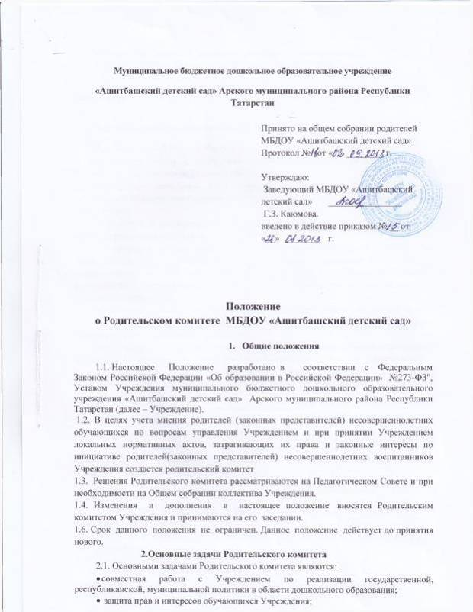

- Защита прав интересов родителей (законных представителей);

- Сотрудничество с коллегиальными органами управления Учреждения

- Формирование предложений для повышения качества образовательной деятельности

3.Функции Родительского комитета
3.1. Родительский комитет Учреждения:
- организует работу с родителями (законными представителями) обучающихся Учреждения по разъяснению их прав и обязанностей;
- обсуждает локальные акты Учреждения, касающиеся взаимодействия с родительской общественностью, решает вопрос о внесении в них необходимых изменений и дополнений;
- участвует в подведении итогов деятельности Учреждения за учебный год по вопросам работы с родительской общественностью;
- заслушивает доклады, информацию представителей организаций и учреждений, взаимодействующих с Учреждением по вопросам образования и оздоровления воспитанников, в том числе о проверке состояния образовательного процесса, соблюдения санитарно-гигиенического режима Учреждения, об охране жизни и здоровья воспитанников;
- принимает участие в планировании и реализации работы по охране прав и интересов обучающихся и их родителей (законных представителей) во время педагогического процесса в Учреждении;
- содействует организации совместных с родителями (законными представителями) мероприятий в Учреждении — родительских собраний, Дней открытых дверей и др.;
- оказывает посильную помощь Учреждению в укреплении материально-технической базы, благоустройству его помещений, детских площадок и территории силами родительской общественности;
4. Права Родительского комитета
4.1. Родительский комитет имеет право:
- принимать участие в управлении Учреждением как орган самоуправления;
- требовать у заведующего Учреждением выполнения его решений.
4.2. Каждый член Родительского комитета при несогласии с решением последнего вправе высказать свое мотивированное мнение, которое должно быть занесено в протокол.
5.Организация управления Родительским комитетом
5.1. Родительский комитет избирается сроком на один год исходя из равного представительства всех групп.
5.2. Родительский комитет выбирает из своего состава председателя и секретаря сроком на 1 учебный год.
5.4. Председатель Родительского комитета:
- организует деятельность Родительского комитета;
- организует подготовку и проведение заседаний Родительского комитета;
- определяет повестку дня Родительского комитета;
- контролирует выполнение решений Родительского комитета;
- взаимодействует с заведующим Учреждением по вопросам самоуправления.
5.6. Заседания Родительского комитета созываются не менее 1 раз в год.
5.7. Заседания Родительского комитета правомочны, если на них присутствует не менее половины его состава.
5.8. Решение Родительского комитета принимается открытым голосованием и считается принятым, если за него проголосовало не менее двух третей присутствующих.При равном количестве голосов решающим является голос председателя Родительского комитета.
5.9. Организацию выполнения решений Родительского комитета осуществляет его председатель совместно с заведующим Учреждением.

6. Взаимосвязи Родительского комитета с органами самоуправления Учреждения
6.1. Родительский комитет организует взаимодействие с другими органами самоуправления Учреждения — Общим собранием коллектива, Педагогическим Советом:
- через участие представителей Родительского комитета в заседании Общего собрания коллектива, Педагогического Совета Учреждения;
- представление на ознакомление Общему собранию коллектива и Педагогическому Совету решений, принятых на заседании Родительского комитета;
- внесение предложений и дополнений по вопросам, рассматриваемым на заседаниях Общего собрания коллектива и Педагогического Совета Учреждения.

7. Делопроизводство Родительского комитета
7.1. Заседания Родительского комитета оформляются протоколом.
7.2. В книге протоколов фиксируются:
- дата проведения заседания;
- количество присутствующих (отсутствующих) членов Родительского комитета;
- приглашенные (ФИО, должность);
- повестка дня;
- ход обсуждения вопросов, выносимых на Родительский комитет;
- предложения, рекомендации и замечания членов Родительского комитета и приглашенных лиц;
- решение Родительского комитета.
7.3. Протоколы подписываются председателем и секретарем Родительского комитета.
7.4. Нумерация протоколов ведется от начала учебного года.
7.5. Протоколы могут оформляться в рукописном и в печатном виде, нумеруются постранично, прошнуровываются, скрепляются подписью заведующей, печатью. Протоколы Родительского собрания хранится в делах .

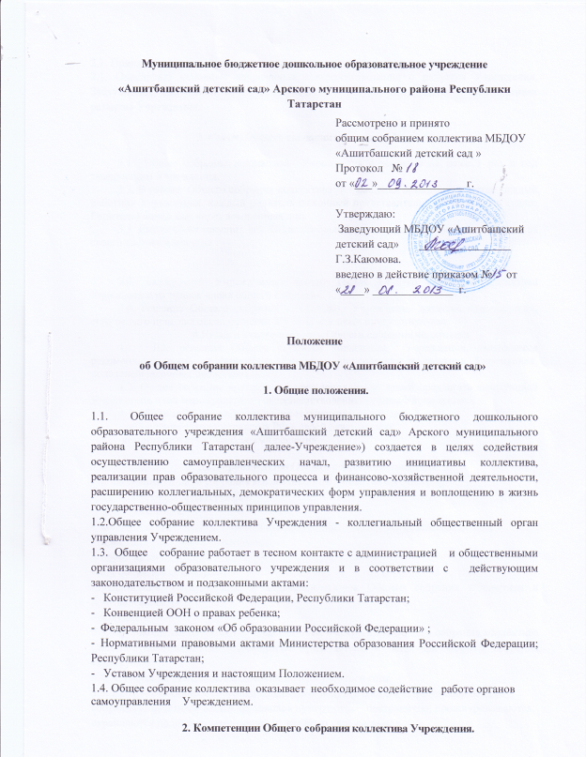

2.1. Принимает Устав Учреждения, изменения и дополнения к нему.
2.1. Определяет основные направления совершенствования и развития Учреждения. Заслушивает ежегодный отчет заведующего о результатах работы и перспективах развития Учреждения.

3. Состав Общего собрания коллектива Учреждения.

3.1 Общее собрание коллектива Учреждения созывается не реже 1 раз в год заведующим Учреждения.
3.2. В работе Общего собрания коллектива Учреждения принимает участие каждый работник Учреждения, каждый родитель (законный представитель) обучающихся (далее Родитель) лично или через доверенных лиц.
3.3. Для ведения текущих дел Общее собрание коллектива Учреждения избирает из своего состава секретаря .

3.4 Заведующий Учреждением входит состав Общего собрания коллектива Учреждения на правах члена общего собрания..
3.4. Решение Общего собрания коллектива Учреждения является правомочным, если за него проголосовало не менее 3/4 от фактически присутствующих.
4.Права и ответственность Общего собрания коллектива
4.1. Все решения Общего собрания коллектива Учреждения, являющиеся рекомендательными, своевременно доводятся до сведения коллектива Учреждения, родителей(законных представителей).
4.2. Общее собрание коллектива учреждения имеет права предлагать заведующей Учреждения план мероприятии по совершенствованию работы Учреждения.
4.3. общее собрание коллектива несет ответственность за:
-соблюдение законодательства РФ в своей деятельности;
-компетентность принимаемых решений.

5. Делопроизводство Общего собрания коллектива
5.1. Заседания Общего собрания коллектива оформляются протоколом.
52. В протоколах фиксируются:
- дата проведения;
- количественное присутствие (отсутствие) членов Общего собрания коллектива;
- приглашенные (ФИО, должность);
- повестка дня;
- ход обсуждения вопросов;
-предложения, рекомендации и замечания членов Общего собрания коллектива и приглашенных лиц;
- решение.
5.3. Протоколы подписываются председателем и секретарем Общего собрания коллектива (лицами, исполняющими обязанности председателя и секретаря Общего собрания коллектива).
5.4. Нумерация протоколов ведется от начала учебного года.
5.5. Протоколы Общего собрания коллектива ведутся в книге «Протоколов общего собрания коллектива» Книга протоколов нумеруются постранично, прошнуровываются, скрепляются подписью заведующей и печатью учреждения.

- обсуждает и производит выбор образовательных программ, технологий и методик для использования в педагогическом процессе Учреждения;
- определяет направление образовательной деятельности учреждения.
- обсуждает и рекомендует к утверждению проект годового плана Учреждения;
- обсуждает вопросы содержания, форм и методов образовательного процесса, планирования педагогической деятельности Учреждения;
- организует выявление, обобщение, распространение, внедрение передового педагогического опыта среди педагогических работников Учреждения;
- организует работы по повышению квалификации педагогических кадров, развитию их творческих инициатив по использованию и совершенствованию методик образовательного процесса и образовательных технологий;\
- принимает учебный план, годовой план работы, годовой учебный график, рабочие программы, сетку занятий, режим дня и локальные акты;
- заслушивает информацию, отчеты педагогических и медицинских работников о состоянии здоровья детей, ходе реализации образовательных и воспитательных программ,
результатах готовности детей к школьному обучению, отчеты о самообразовании педагогов;
- заслушивает доклады, информацию представителей организаций и учреждений, взаимодействующих с Учреждением по вопросам образования и оздоровления воспитанников, в том числе о проверке состояния образовательного процесса, соблюдения санитарно-гигиенического режима Учреждения, об охране труда и здоровья воспитанников;
- контролирует выполнение ранее принятых решений педагогического совета;
- организует изучение и обсуждение нормативно – правовых документов в области общего и дошкольного образования.
осуществляет стратегию образовательного процесса в Бюджетном учреждении;
-осуществляет и утверждает выбор образовательных программ, педагогических технологий;
-обсуждает и утверждает годовой план работы Бюджетного учреждения, план оздоровительно-профилактической работы, формы и методы образовательного процесса и способы их реализации;
-определяет направления экспериментальной работы, отслеживает её ход и наблюдает за результатами этой деятельности, определяет направления взаимодействия Бюджетного учреждения с методическими службами города;
-организует работу по повышению квалификации педагогов, развитию их творческих инициатив, изучению и обобщению передового опыта, представляет педагогических и других работников Бюджетного учреждения к различным видам поощрения;
-рассматривает состояние программно-методического, технического обеспечения образовательного процесса, состояние и итоги воспитательной работы;
-заслушивает отчёты руководителя Бюджетного учреждения, педагогических, медицинских и других работников Бюджетного учреждения по обеспечению качественного образовательного процесса;
-принимает решения по всем вопросам профессиональной деятельности педагогов.

4. Права Педагогического совета
4.1. Педагогический совет имеет право:
- участвовать в управлении Учреждением;
- выходить с предложениями и заявлениями на администрацию Учреждения, Учредителя, в органы муниципальной и государственной власти, в общественные организации;
- рассматривать вопросы повышения квалификации кадров;
- рекомендовать членов коллектива к поощрению;
4.2. Каждый член Педагогического совета имеет право:
- потребовать обсуждения Педагогическим советом любого вопроса, касающегося педагогической деятельности Учреждения, если его предложение поддержит не менее одной трети членов педагогического совета;
- высказать свое мотивированное мнение, которое должно быть занесено в протокол;
- вносить предложения по улучшению деятельности дошкольного учреждения в целом, или отдельно его объектов.
5. Организация управления Педагогического совета.
5.1. В состав Педагогического совета входят заведующий, все педагоги Учреждения.
5.2. В отдельных случаях на заседание Педагогического совета приглашаются медицинские работники, представители общественных организаций, учреждений, родители, представители Учредителя. Необходимость их приглашения определяется председателем педагогического совета. Приглашенные на заседание Педагогического совета пользуются правом совещательного голоса.
5.3. Педагогический совет избирает из своего состава председателя и секретаря сроком на один учебный год.
5.4. Председатель Педагогического совета:
- организует деятельность Педагогического совета;
- организует подготовку и проведение заседания Педагогического совета;
- определяет повестку дня Педагогического совета;
- контролирует выполнение решения Педагогического совета;
5.5. Педагогический совет работает по плану, составляющему часть годового плана.
5.6. Заседания Педагогического совета созываются не менее 3-х раз в течение учебного года в соответствии с планом работы Учреждения.
5.7. Заседания Педагогического совета правомочны, если на них присутствует не менее двух третей его состава.
5.8. Время и место проведения Педагогического совета сообщаются не позднее, чем за две недели до его проведения.
6. Взаимосвязи Педагогического совета с другими органами самоуправления.
6.1. Педагогический совет взаимодействует с другими органами самоуправления Учреждения - Общим собранием коллектива, Советом ДОУ;
- через участие представителей Педагогического совета в заседании Общего собрания коллектива, Совета ДОУ;
- предоставление на ознакомление Общему собранию коллектива и Совету ДОУ материалов, разработанных на заседании Педагогического совета;
- внесение предложений и дополнений по вопросам, рассматриваемых на заседаниях Общего собрания коллектива и Совета ДОУ.
7. Делопроизводство Педагогического совета.
8.1. Заседания Педагогического совета оформляются протоколом. Протоколы оформляются на бумажном носителе нумеруются постранично, прошнуровываются за каждый год, скрепляются подписью заведующей и печатью.
8.2. В протоколе фиксируется:
- дата проведения заседания;
- количественное присутствие (отсутствие) членов Педагогического совета;
- приглашенные (Ф.И.О, должность);
- повестка дня;
- ход обсуждения вопроса;
- предложения, рекомендации и замечания членов Педагогического совета и приглашенных лиц;
- решение.
8.3. Протоколы подписываются председателем и секретарем Педагогического совета.
8.4. Нумерация протокола ведется от начала учебного года.

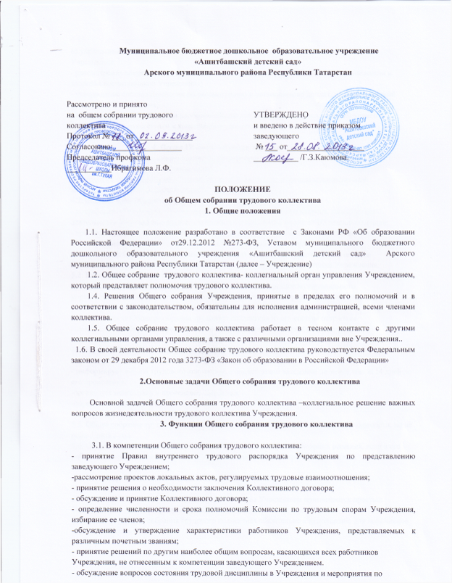

еѐ укреплению, рассматривание фактов нарушения трудовой дисциплины работниками
Учреждения;
- рассмотрение вопросов охраны и безопасности условий труда работников, охраны жизни и здоровья воспитанников Учреждения;
- утверждение состава Комиссии по рассмотрению и установлению доплат, надбавок, премий работникам Учреждения;
- принятие решений по другим наиболее общим вопросам, касающихся всех работников
Учреждения, не отнесенным к компетенции заведующего Учреждением.

4. Права Общего собрания трудового коллектива
4.1. Общее собрание трудового коллектива имеет право:
- участвовать в управлении Учреждения;
- выходить с предложениями и заявлениями на Учредителя, в органы муниципальной
власти, в общественные организации.
4.2. Каждый член Общего собрания трудового коллектива имеет право:
- потребовать обсуждения Общим собранием работников любого вопроса, касающегося
деятельности Учреждения, если его предложение поддержит не менее 1/3 членов собрания;
- при несогласии с решением Общего собрания трудового коллектива высказывать своѐ
мотивированное мнение, которое должно быть занесено в протокол.
5. Организация управления Общим собранием трудового коллектива
5.1. В состав Общего собрания трудового коллектива входят все работники Учреждения.
5.2. На заседание Общего собрания трудового коллектива могут быть приглашены
представители Учредителя, общественных организаций, органов муниципального
управления. Лица, приглашенные на собрание, могут вносить предложения и заявления,
участвовать в обсуждении вопросов, находящихся в их компетенции.
5.3. Для ведения Общего собрания трудового коллектива из его состава открытым
голосованием избирается председатель и секретарь сроком на один год, которые
выполняют свои обязанности на общественных началах.
5.4. Председатель Общего собрания трудового коллектива:
- организует деятельность Общего собрания трудового коллектива;
- информирует членов трудового коллектива о предстоящем заседании не менее чем за 14 дней до его проведения;
-организует подготовку и проведение заседания;
-определяет повестку дня;
- контролирует выполнение решений.
5.5. Общее собрание трудового коллектива Учреждения собирается по мере необходимости, но не реже 1 раза в год.
5.6. Общее собрание трудового коллектива Учреждения вправе принимать решения, если в его работе участвуют более половины работников, для которых Учреждение является
основным местом работы.
5.7. Процедура голосования определяется общим собранием трудового коллектива
Учреждения.
5.8. Решения Общего собрания трудового коллектива Учреждения принимаются простым
большинством голосов, присутствующих на собрании работников.
5.9. Решение Общего собрания трудового коллектива обязательно к исполнению для всех членов трудового коллектива.

6. Взаимосвязь с другими органами самоуправления.
6.1. Общее собрание трудового коллектива организует взаимодействие с другими органами самоуправления Учреждения – Педагогическим Советом:
- через участие представителей трудового коллектива в заседаниях Педагогического
Совета;
- внесение предложений и дополнений по вопросам, рассматриваемым на заседаниях
Педагогического Совета.
7. Ответственность Общего собрания трудового коллектива
7.1. Общее собрание трудового коллектива несёт ответственность:
- за выполнение, выполнение не в полном объёме или невыполнение закреплённых за
ним задач и функций;
- соответствие принимаемых решений законодательству РФ, нормативно-правовым
актам.
8. Делопроизводство общего собрания трудового коллектива
8.1. Заседания Общего собрания трудового коллектива оформляются протоколом.
8.2. В протоколе фиксируется:
- дата проведения;
- количество присутствующих членов трудового коллектива;
-приглашённые (ФИО, должность);
- повестка дня;
- ход обсуждения вопросов;
- предложения, рекомендации и замечания членов Общего собрания трудового
коллектива и приглашённых лиц;
- решение.
8.3. Протоколы подписываются председателем и секретарём Общего собрания трудового
коллектива.
8.4. Нумерация протоколов ведётся от начала учебного года.
8.5. Протоколы Общего собрания трудового коллектива оформляются в рукописном виде в «Книге протоколов Общего собрания трудового коллектива МБДОУ «Ашитбашский детский сад».
8.6. Протоколы Общего собрания трудового коллектива хранится в делах Учреждения .

